Captura de pantalla (2 Formulario - 20250313113602):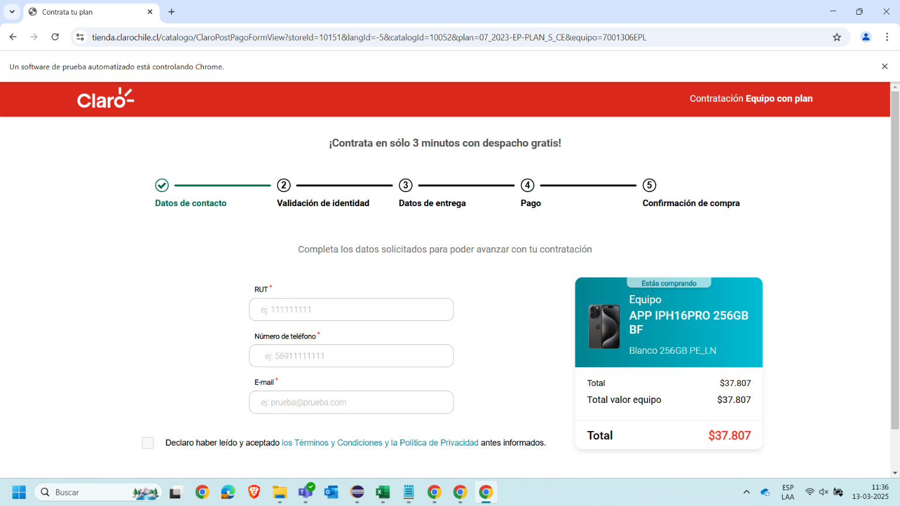

Captura de pantalla (2 Formulario - 20250313113816):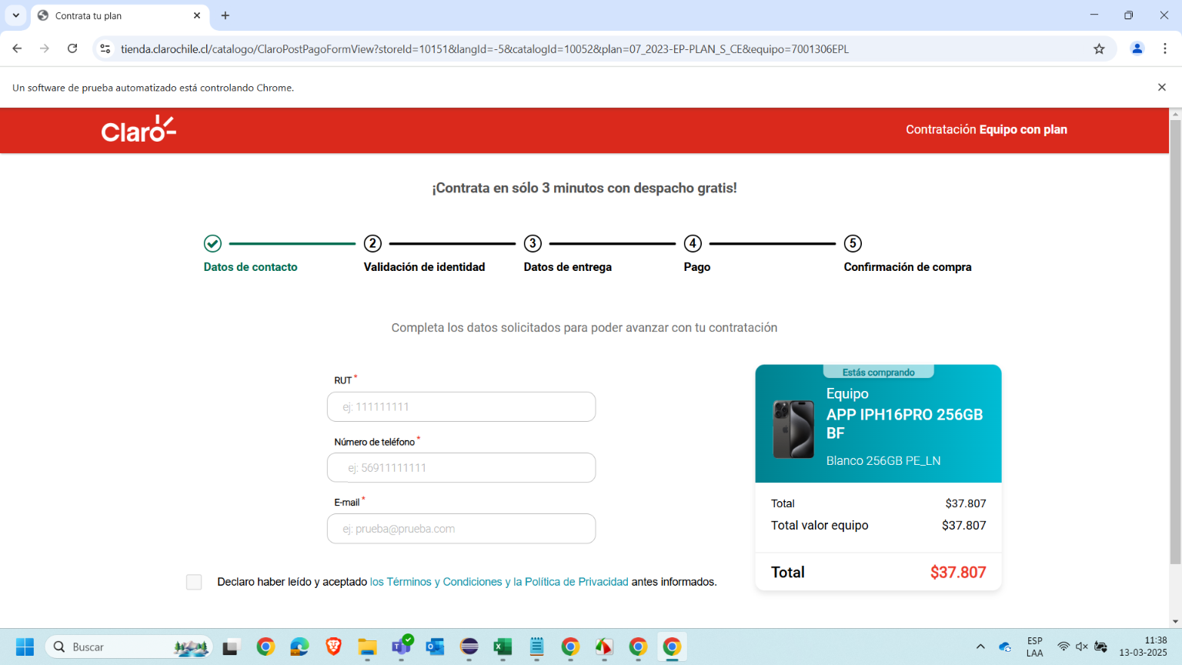

Captura de pantalla (2 Formulario - 20250313120123):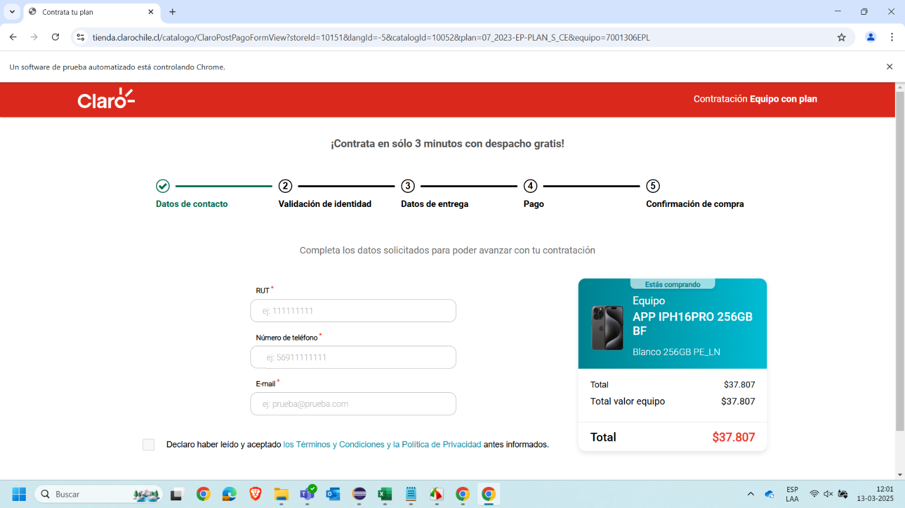

Captura de pantalla (2 Formulario - 20250313120322):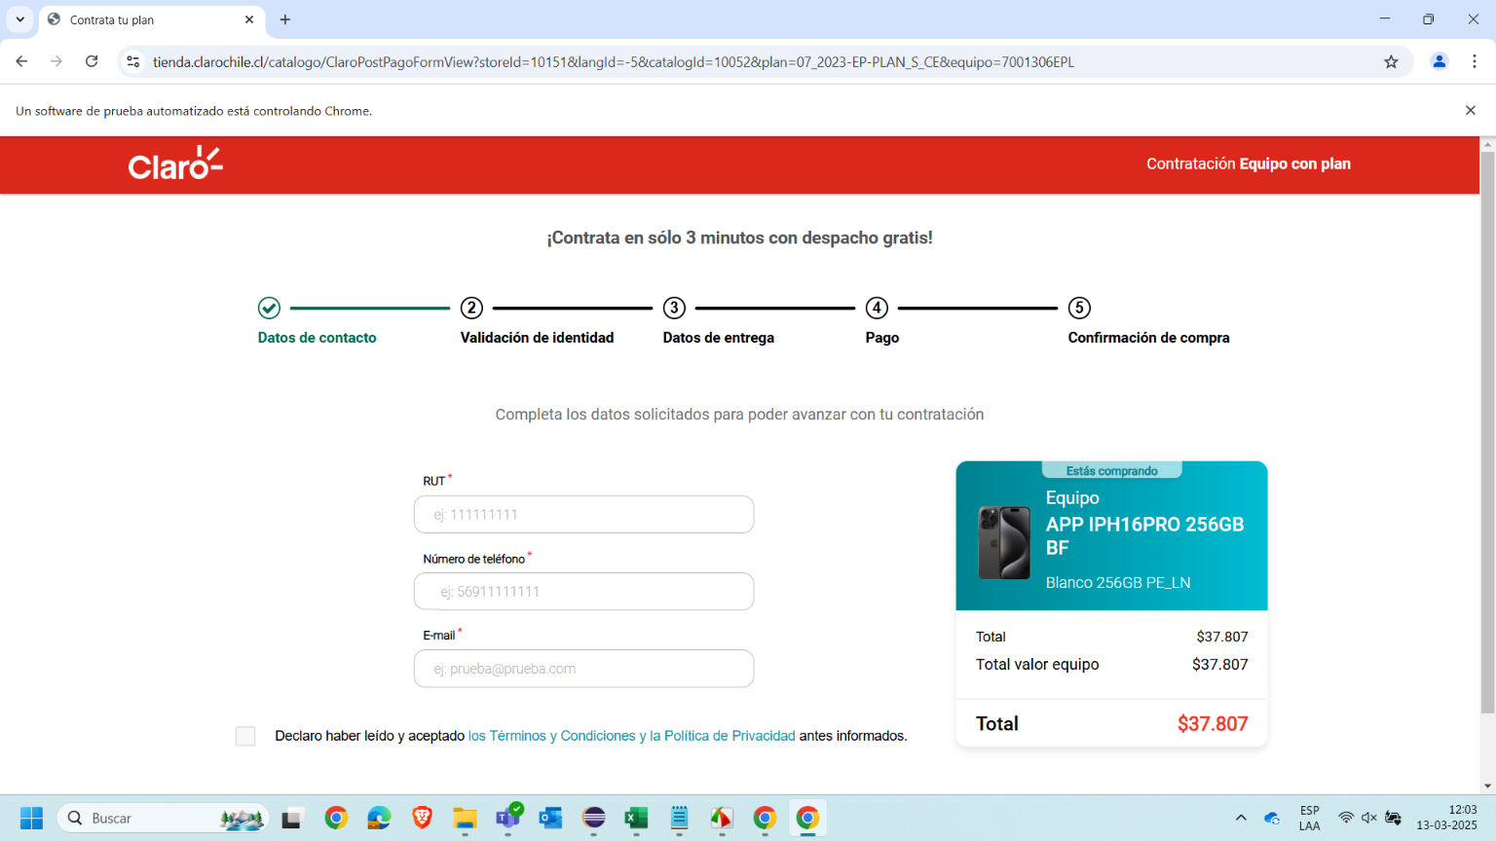

Captura de pantalla (2 Formulario - 20250313122427):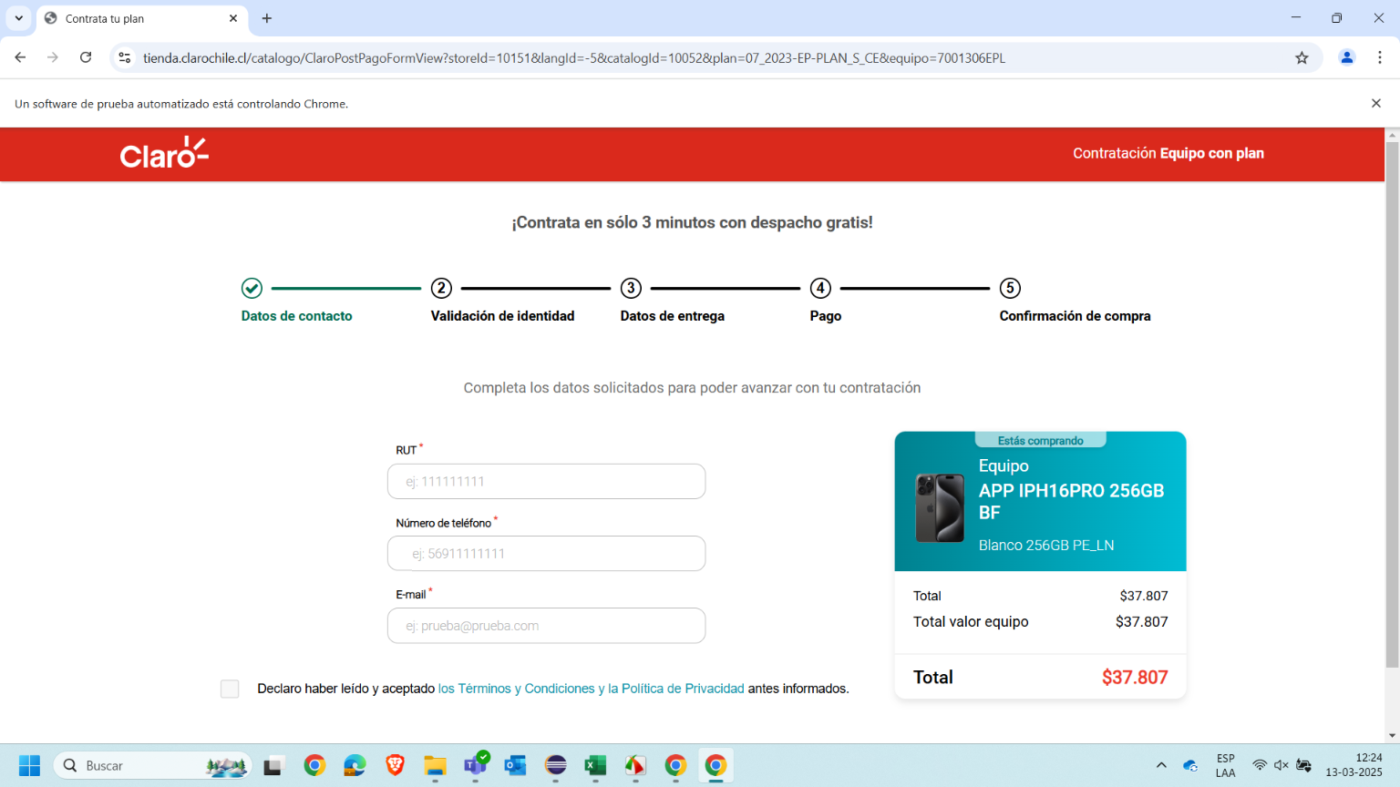

Captura de pantalla (2 Formulario - 20250313123252):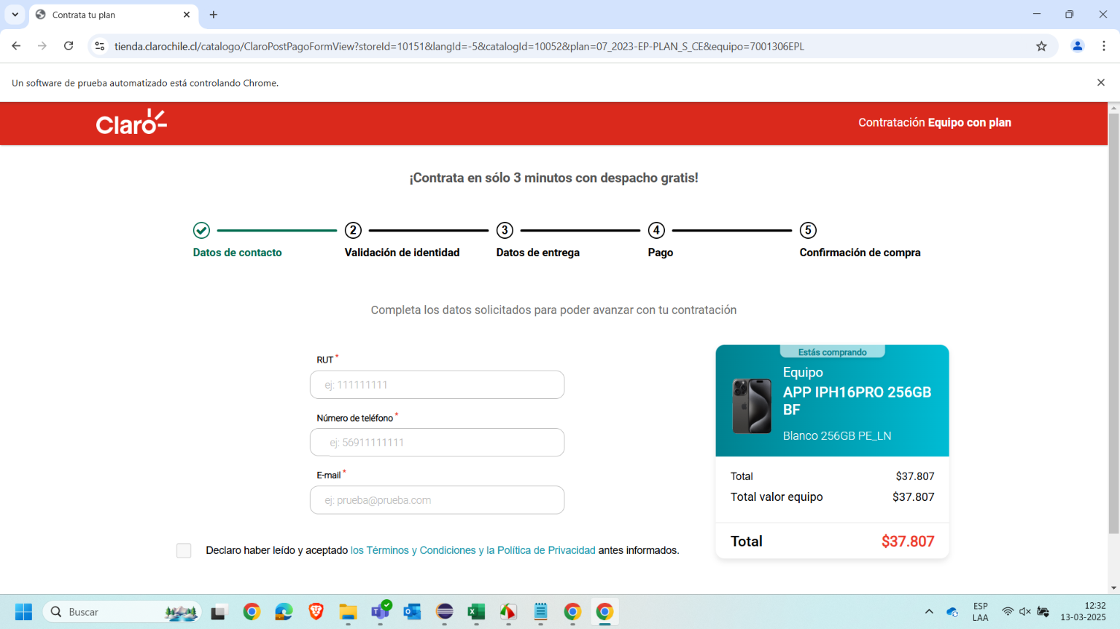

Captura de pantalla (2 Formulario - 20250313123502):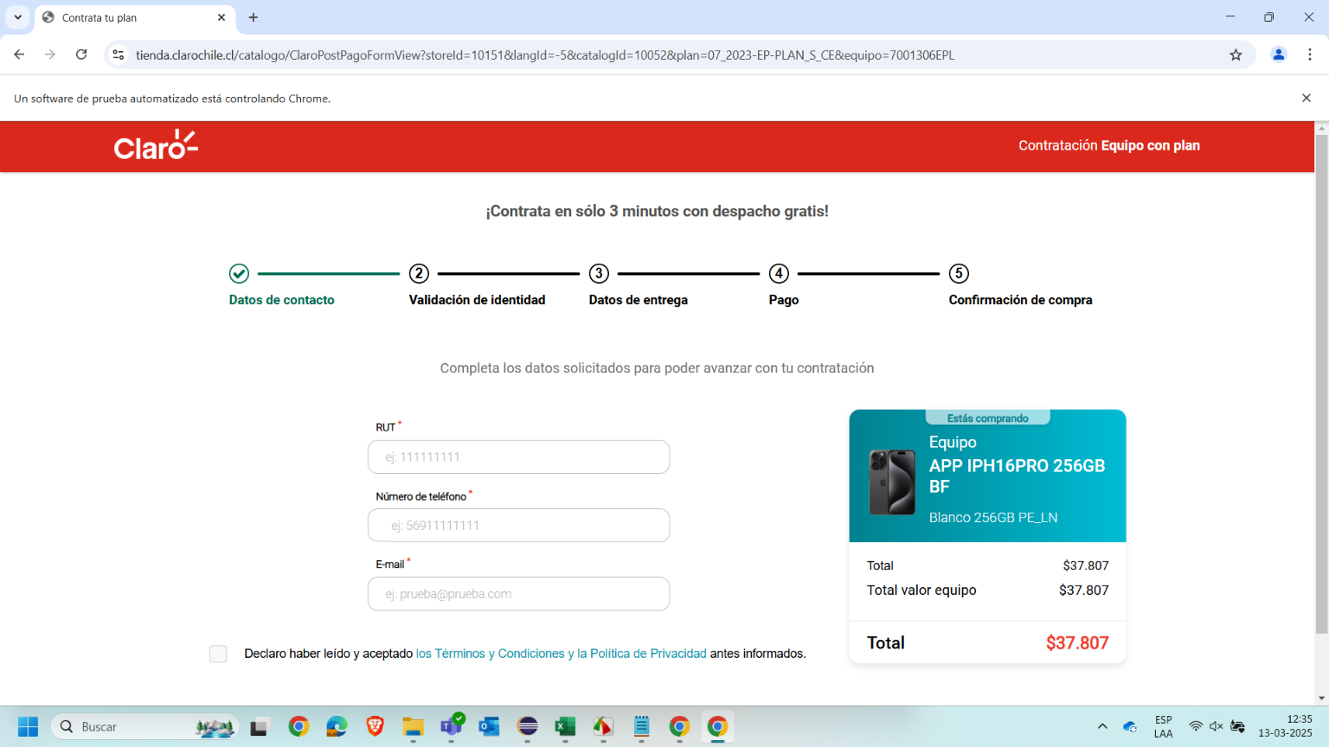

Captura de pantalla (2 Formulario - 20250313123730):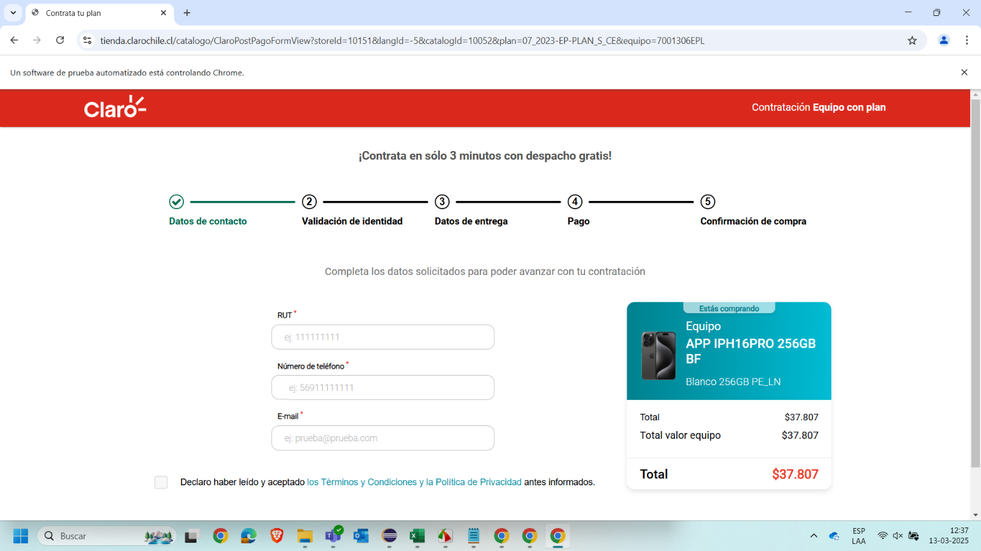

Captura de pantalla (2 Formulario - 20250313123905):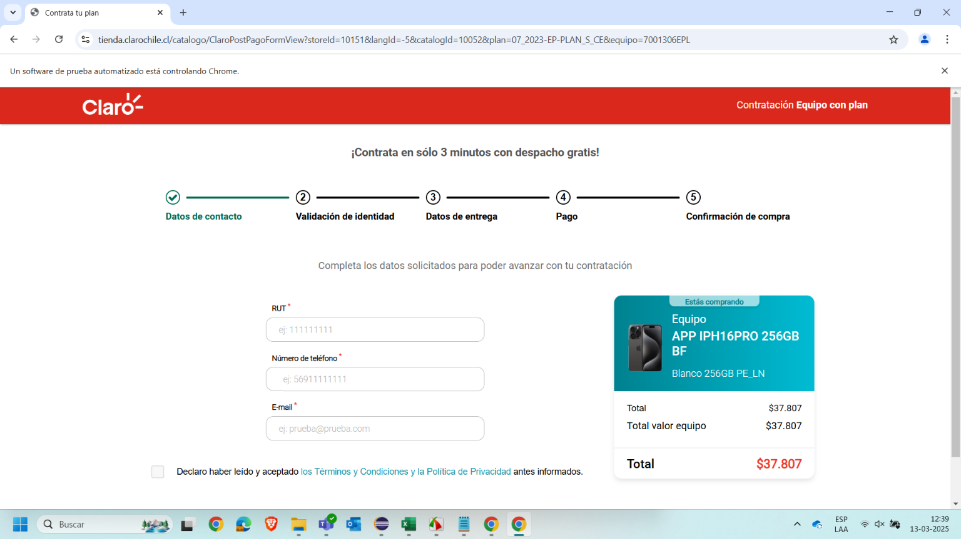

Captura de pantalla (2 Formulario - 20250313133649):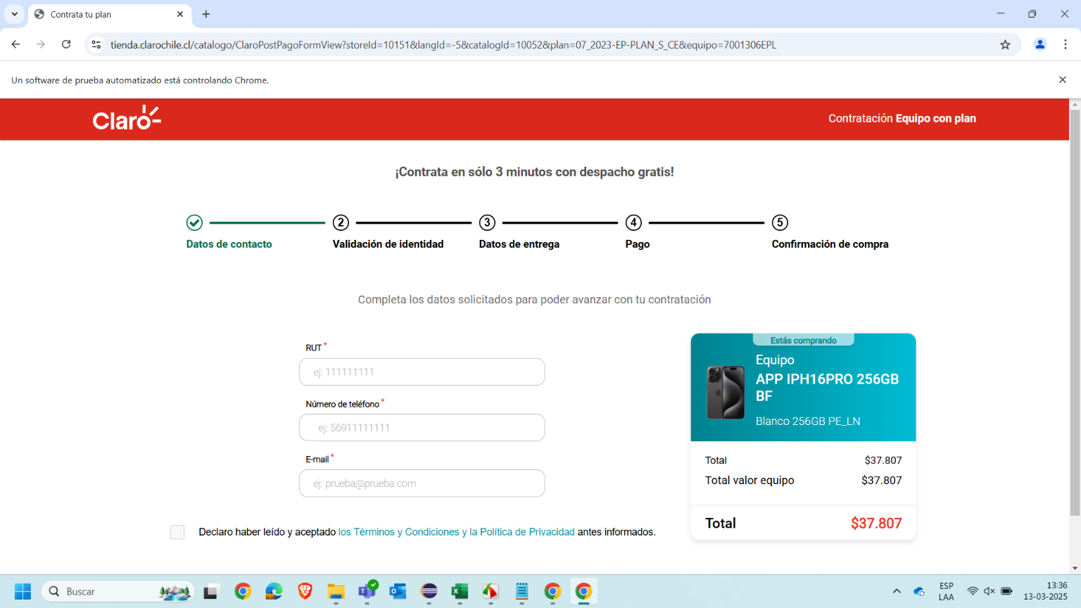

Captura de pantalla (2 Formulario - 20250313133812):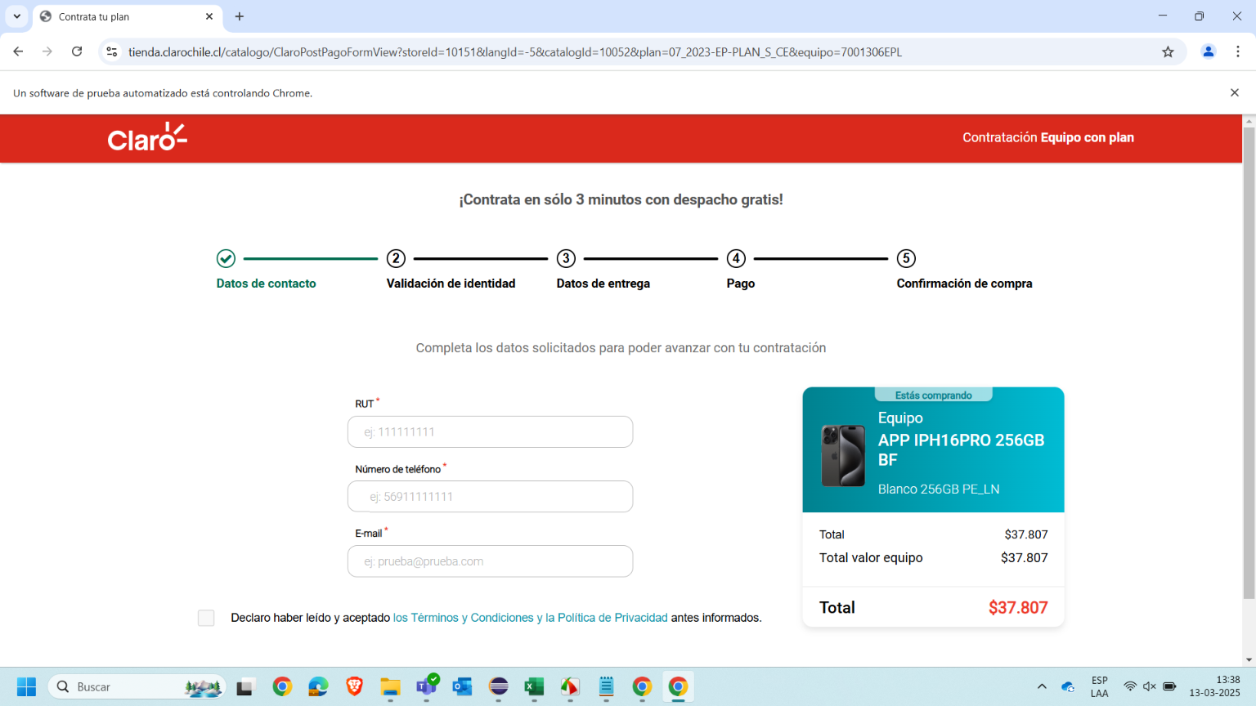

Captura de pantalla (2 Formulario - 20250313134130):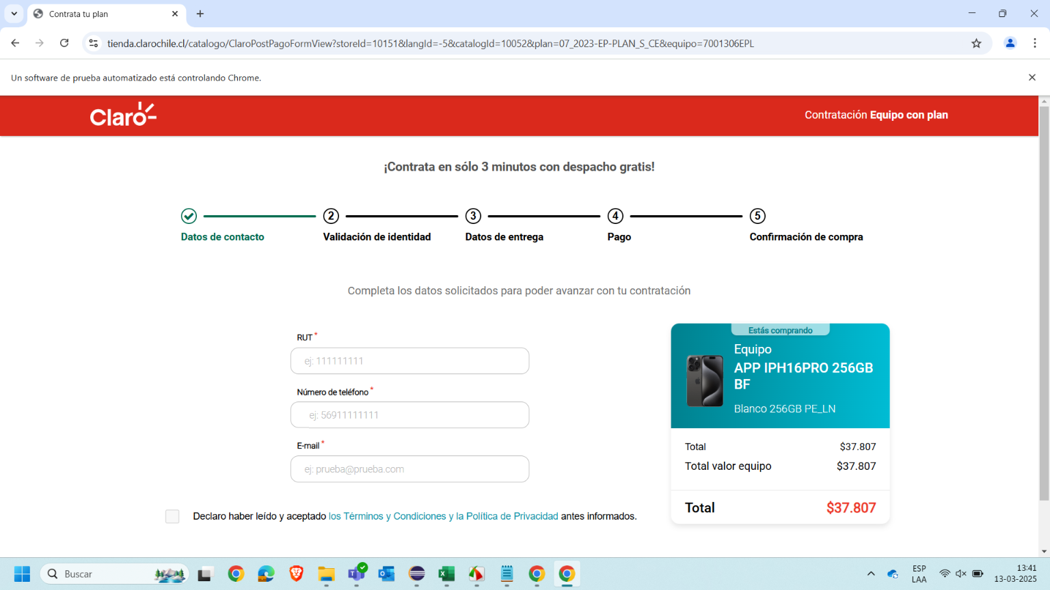

Captura de pantalla (2 Formulario - 20250313135013):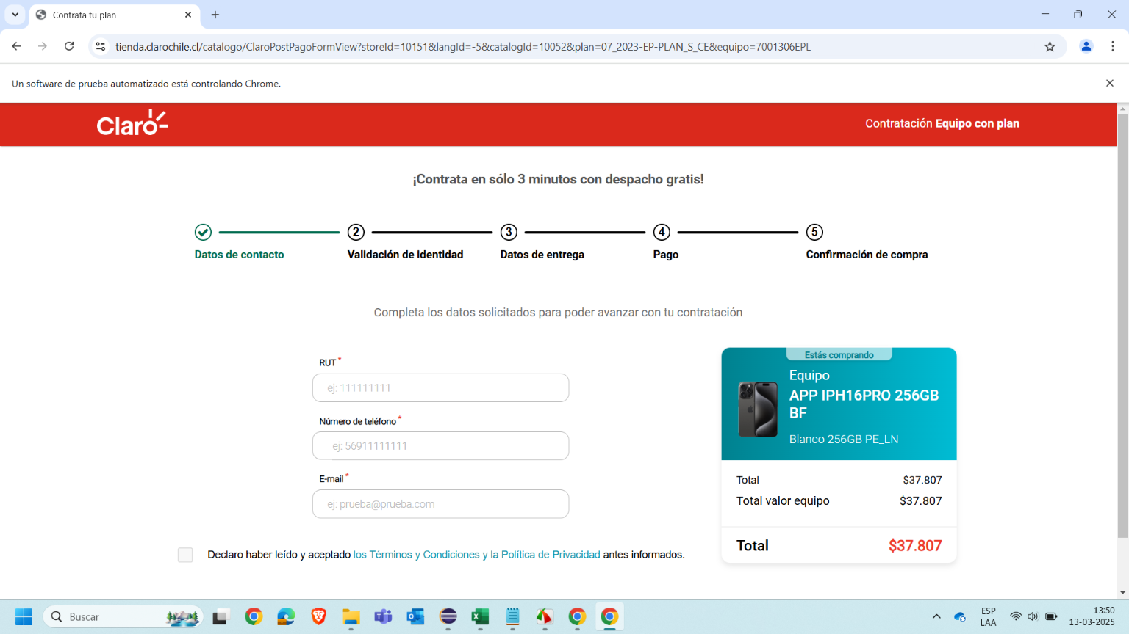

Captura de pantalla (2 Formulario - 20250313141948):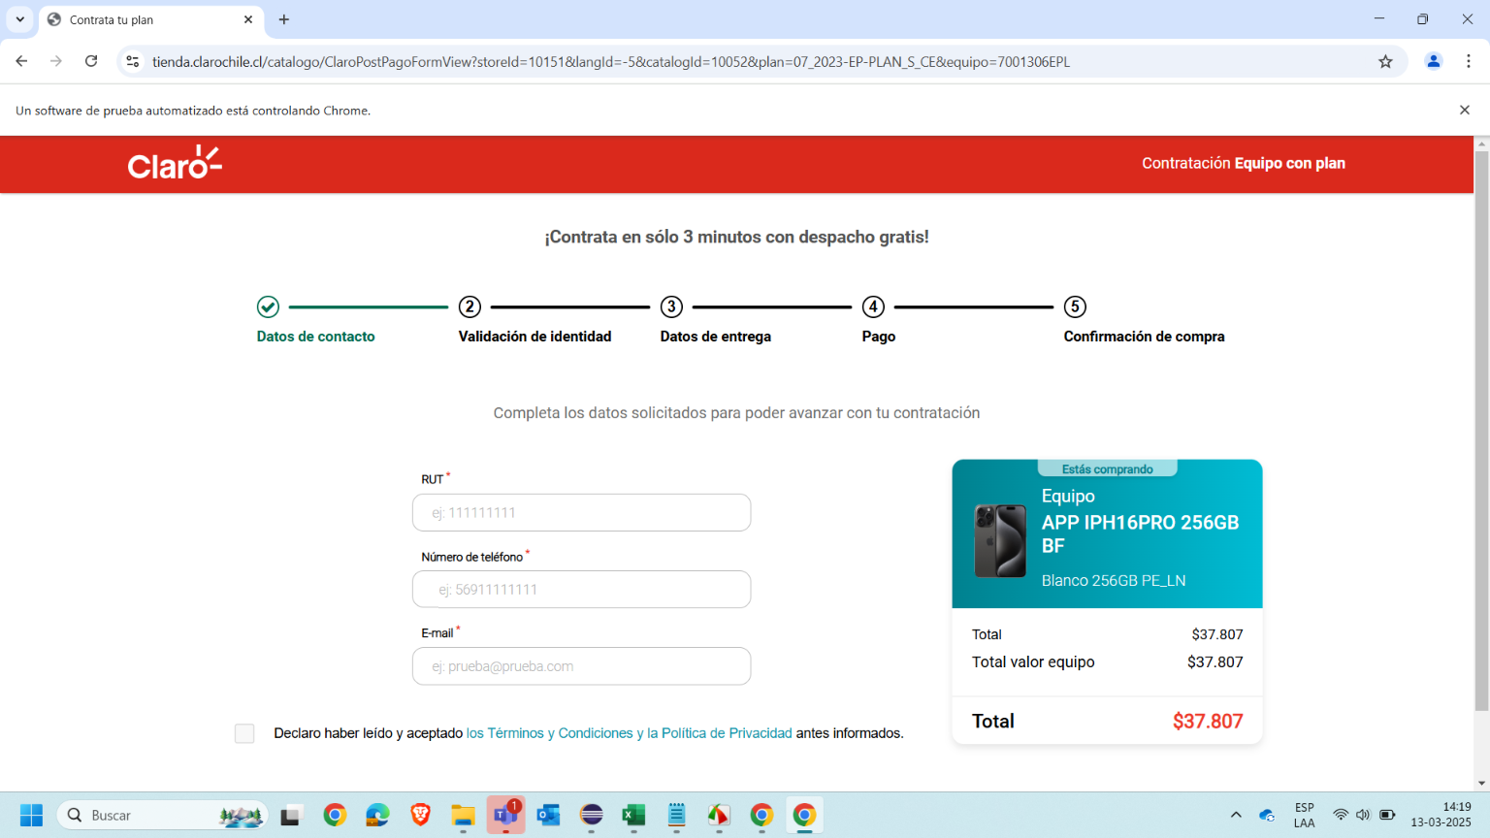

Captura de pantalla (2 Formulario - 20250313142331):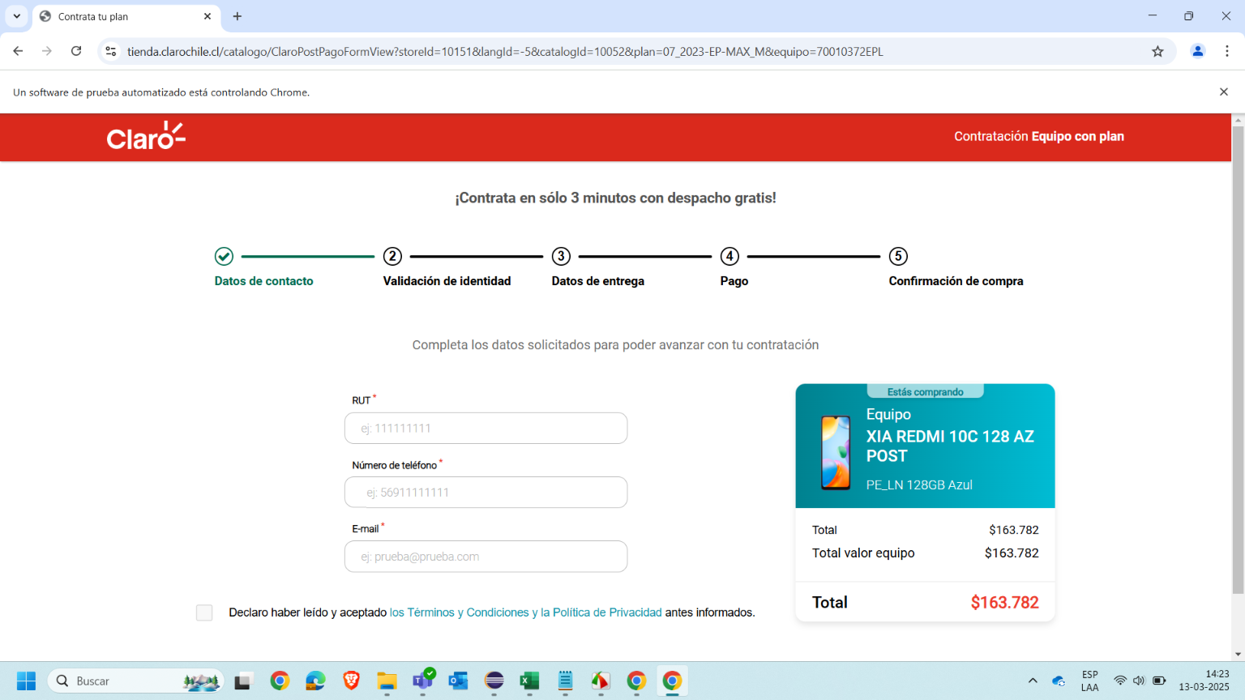

Captura de pantalla (2 Formulario - 20250313142554):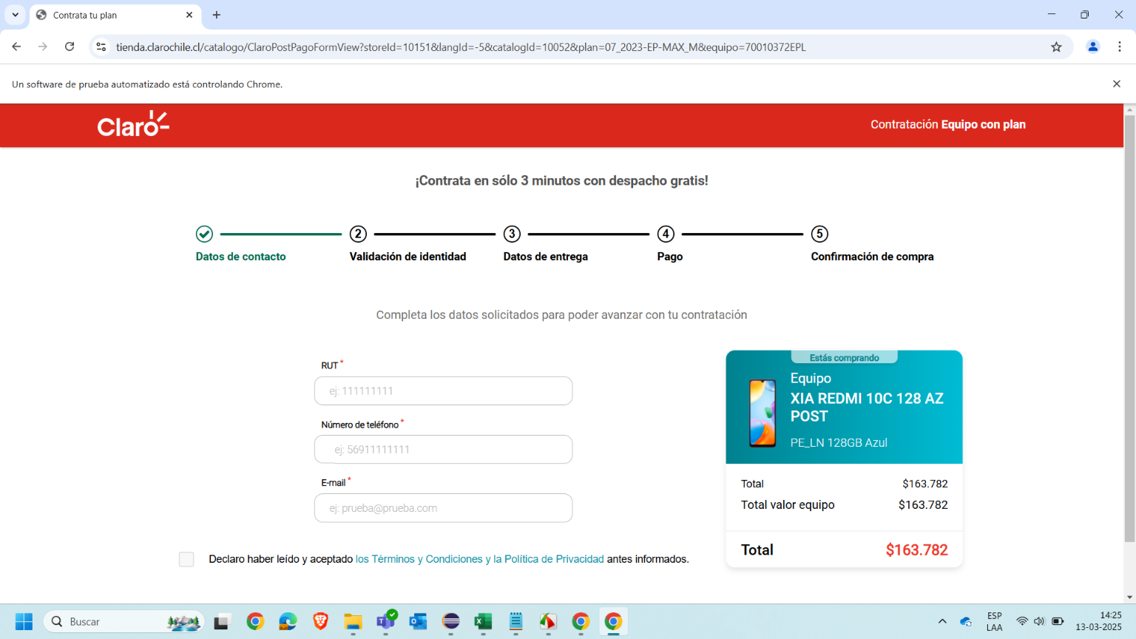

Captura de pantalla (2 Formulario - 20250313145401):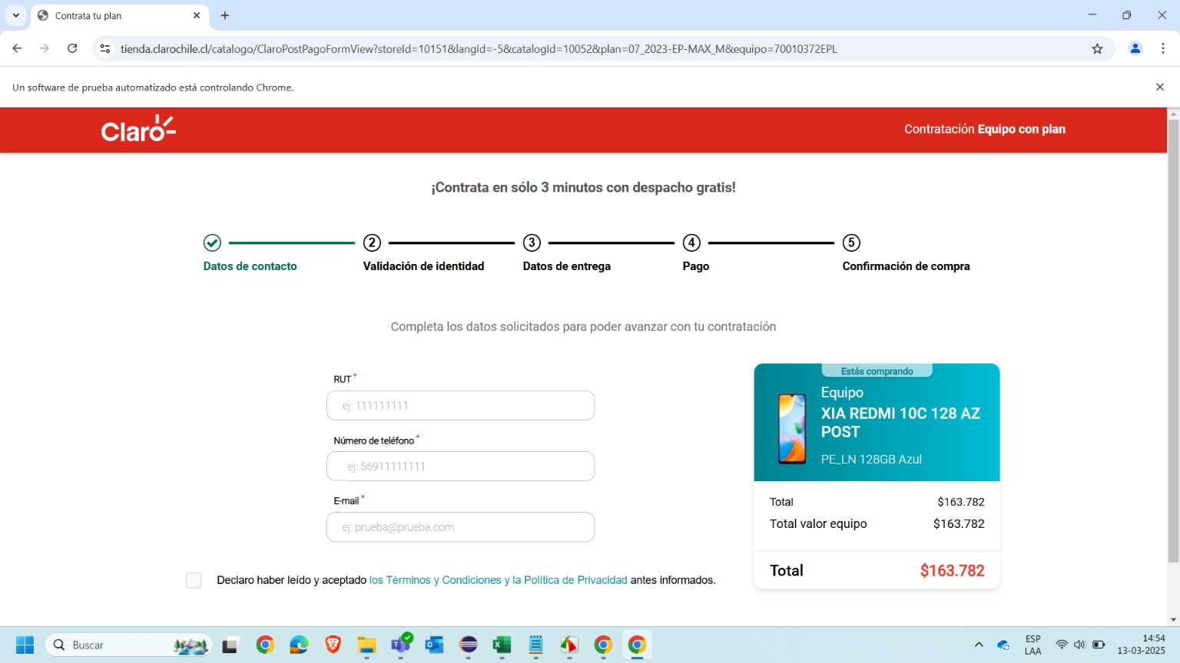

Captura de pantalla (2 Formulario - 20250313145728):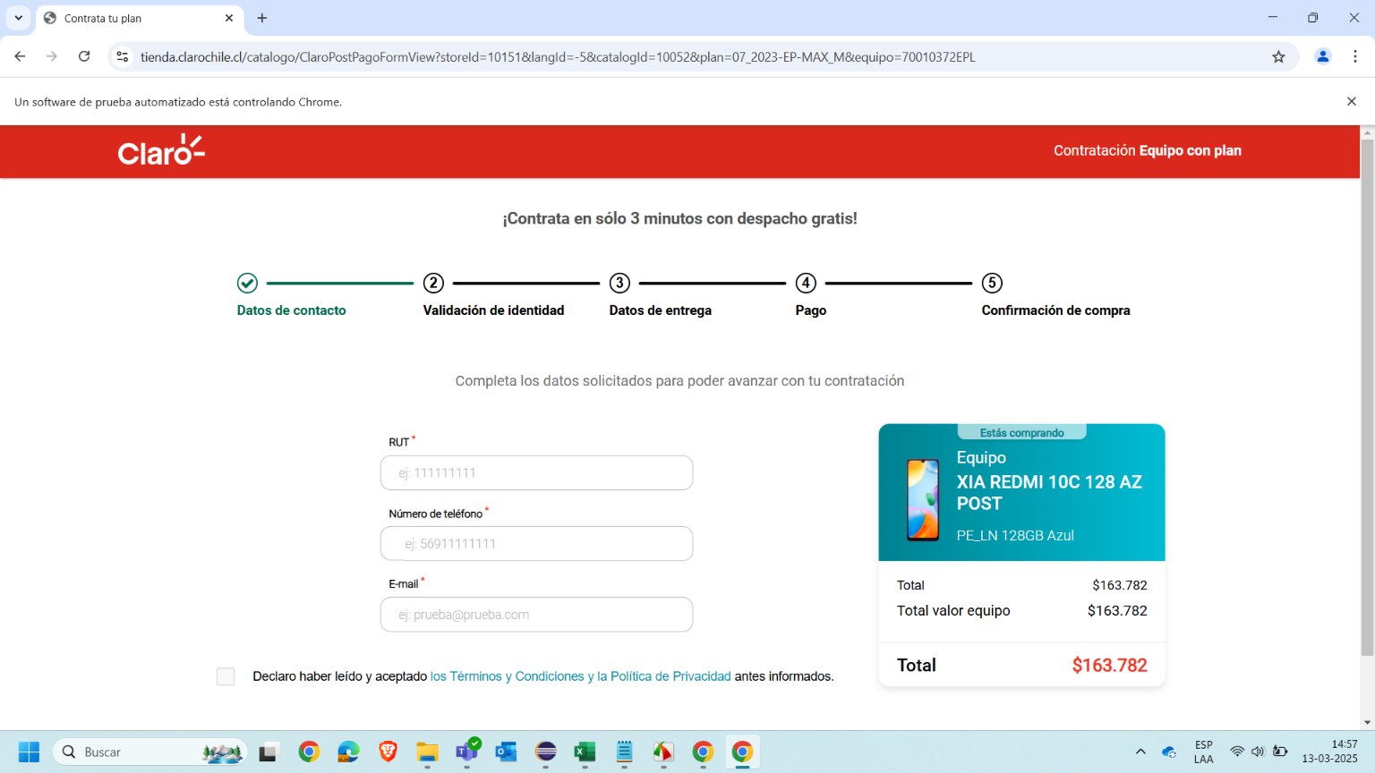

Captura de pantalla (2 Formulario - 20250313150006):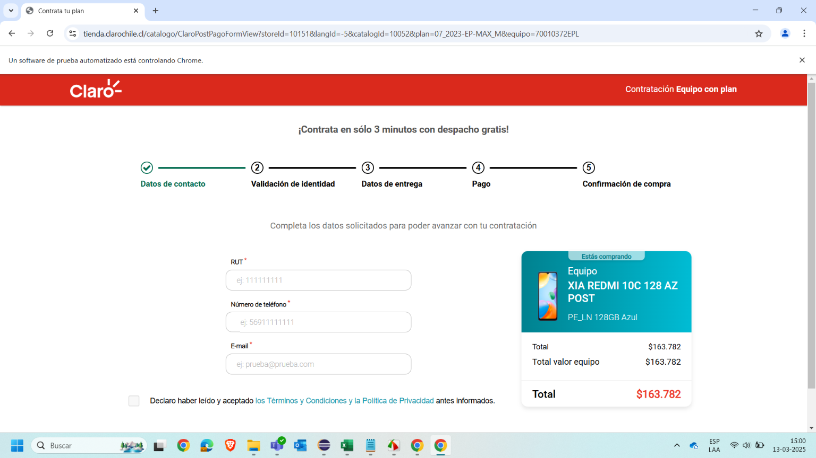

Captura de pantalla (2 Formulario - 20250313150210):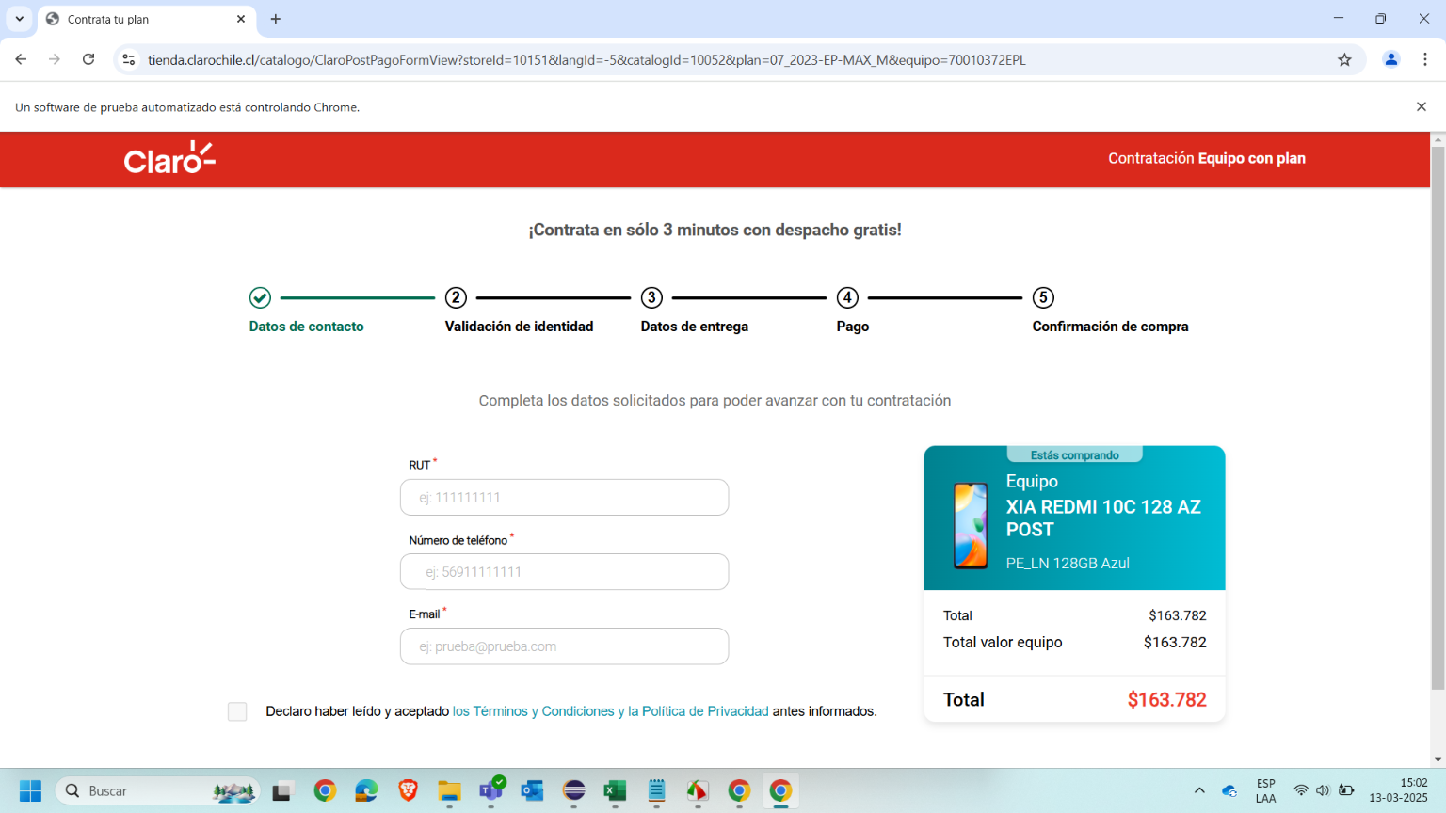

Captura de pantalla (2 Formulario - 20250313150536):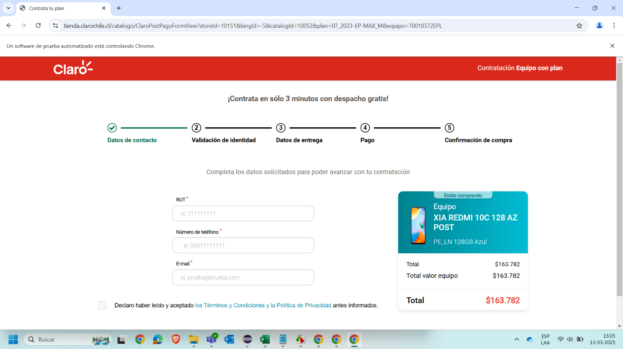

Captura de pantalla (2 Formulario - 20250313151638):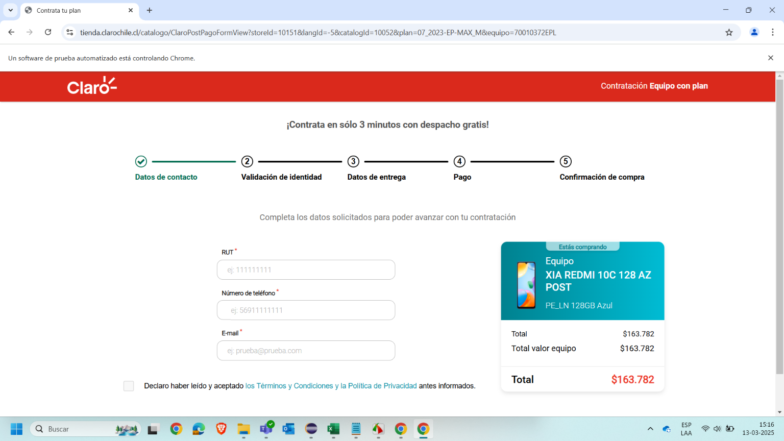

Captura de pantalla (2 Formulario - 20250313152146):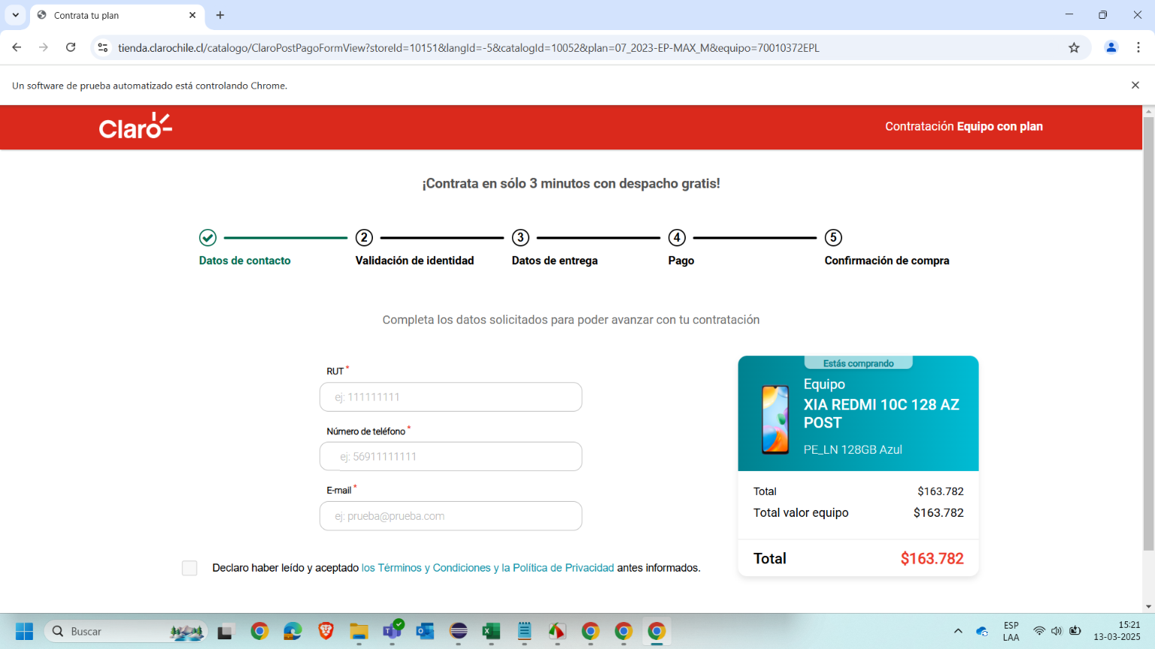

Captura de pantalla (2 Formulario - 20250313152611):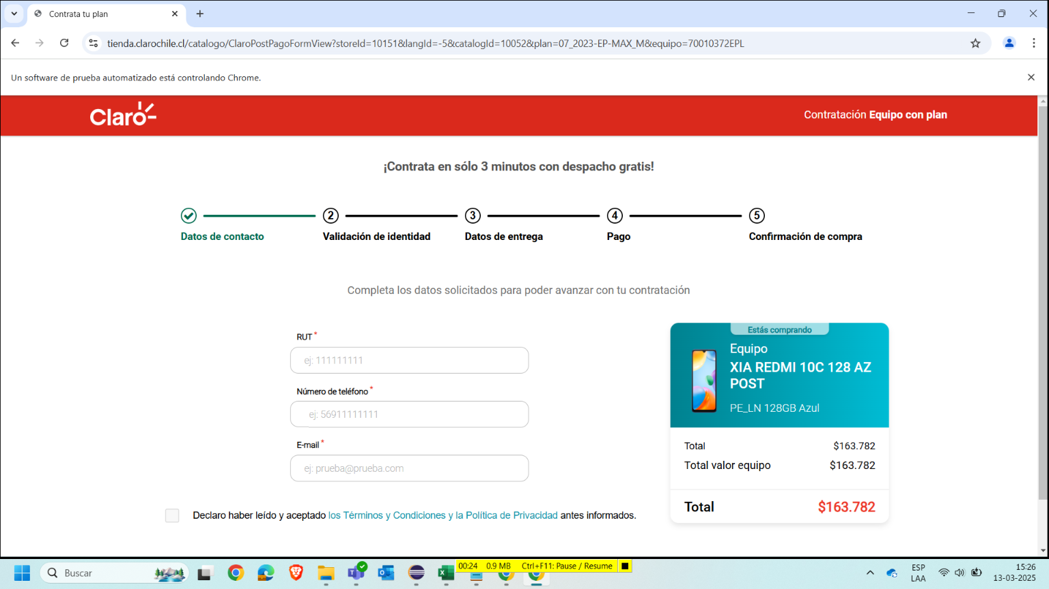

Captura de pantalla (2 Formulario - 20250313152949):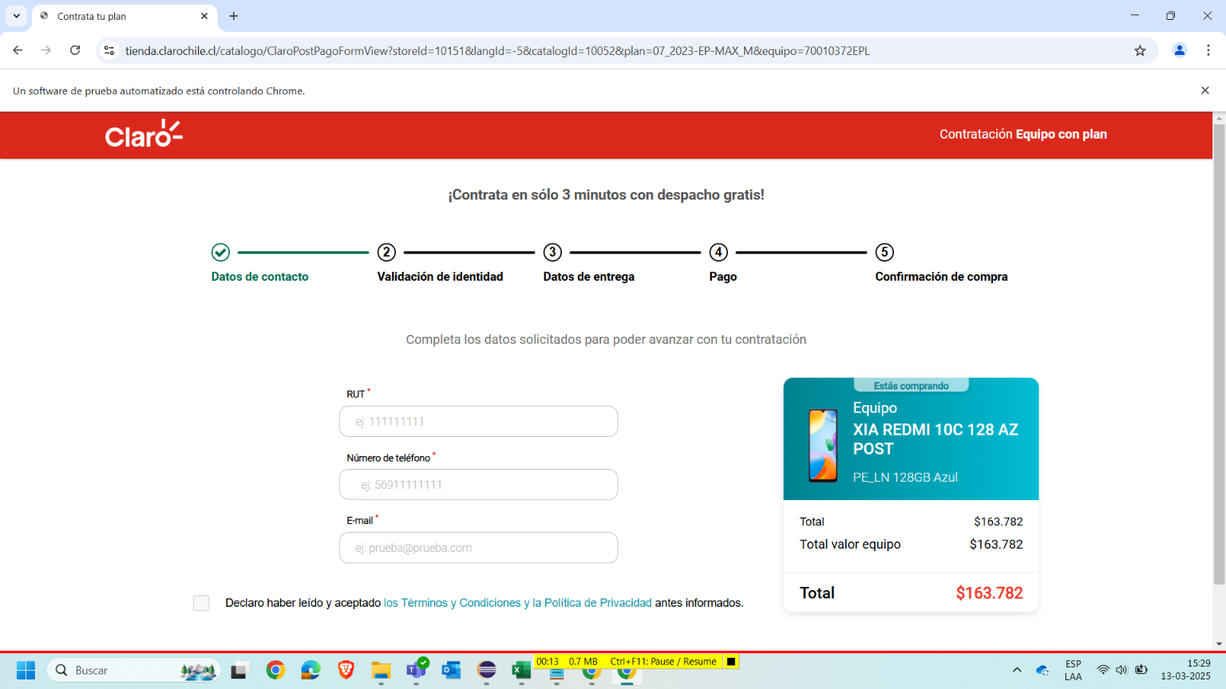

Captura de pantalla (2 Formulario - 20250313153441):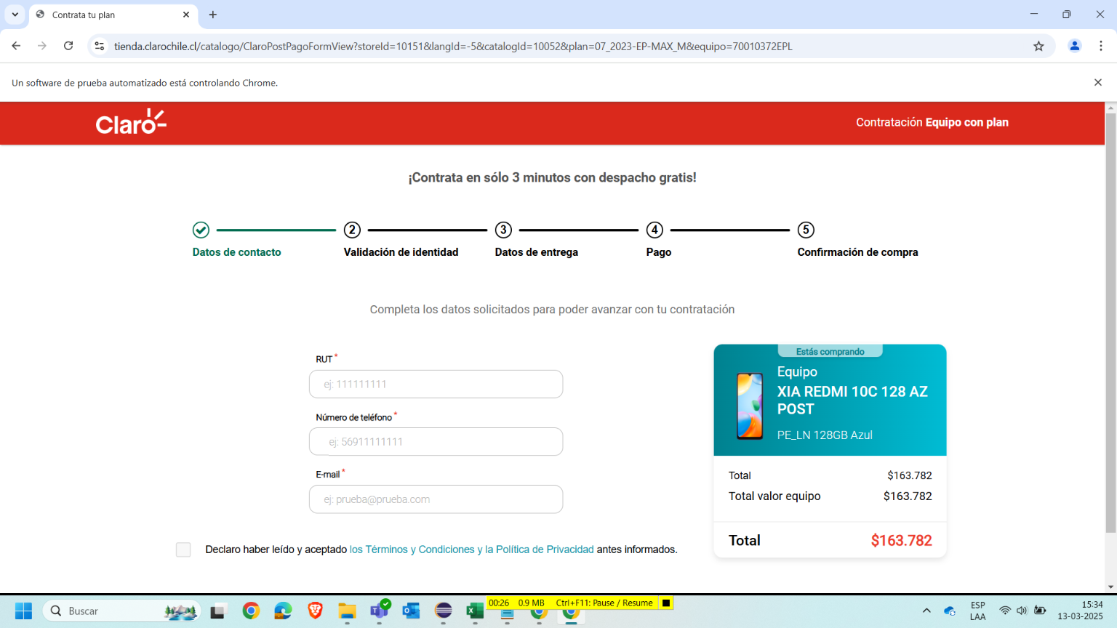

Captura de pantalla (2 Formulario - 20250313162202):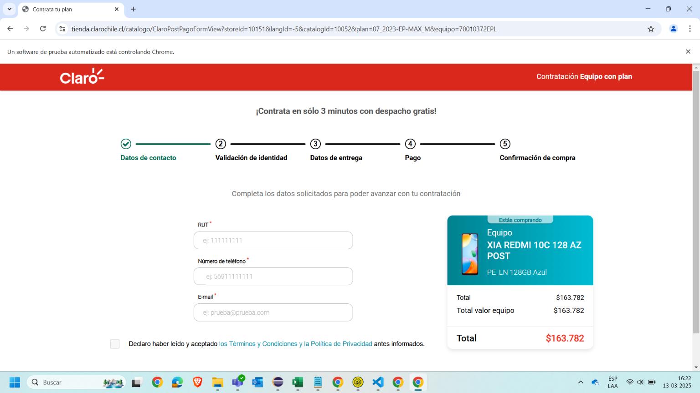

Captura de pantalla (2 Formulario - 20250313162505):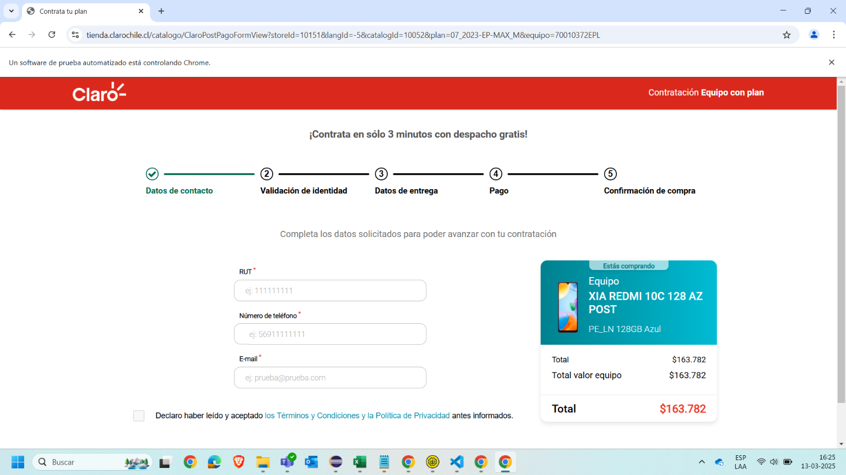

Captura de pantalla (2 Formulario - 20250313163158):